PRUEBAS REALIZADAS

Componentes técnicos que constituyen el Sistema.

**Conectores:**

Se intalarán en cada empresa que tenga un ERP a integrar en KUDEDATA.

Constan de un fichero de configuración y dos procesos que se ejecutan en background:

**Proceso1**: está continuamente leyendo de la carpeta **EdiToSendFolder** para ver si se ha depositado algún fichero EDI a enviar al middleware.

En esta primera versión, se posibilita la integración de 4 tipos de mensajes EDI, que son los más utilizados en Espana.

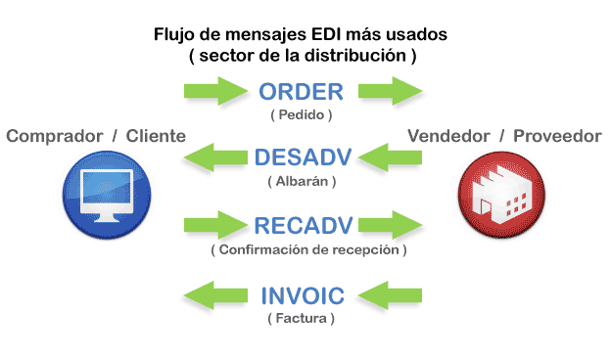

El formato de los nombres de los ficheros debe ser así :

order-ALBERDI.edi, donde se incluye en el mismo nombre el id de la empresa destinataria de la transacción. Estos ficheros se generarán automáticamente a partir ERP gracias a las utilidades que ofrecen los fabricantes.

Una vez existe al menos un fichero EDI en el directorio al ejecutar la clase KudedataConnector se realiza el envío.

A continuación un ejemplo de ejecución:

Copiamos un fichero EDI en el directorio de lectura.

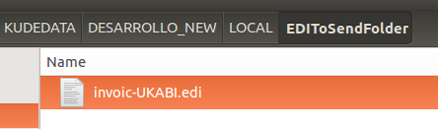

A través del nombre del fichero sabemos que el tipo de mensaje EDI es invoic y se dirige a la empresa UKABI.

El fichero se envía encriptado mediante un servicio REST que está desplegado en el middleware.

Al llegar al servidor, el fichero se copia a la carpeta correspondiente a la empresa que realiza el envío, en este caso la empresa es P3, y se le asigna un número de identificativo único.

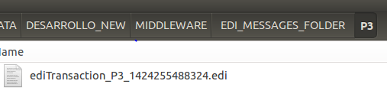

A partir de este momento se inician una serie de procesos de transformación, que tienen como objetivo la generación de un fichero HTML a partir del EDI, para que la información que contiene pueda ser interpretada fácilmente por una persona.

El fichero html tendrá un aspecto similar a:

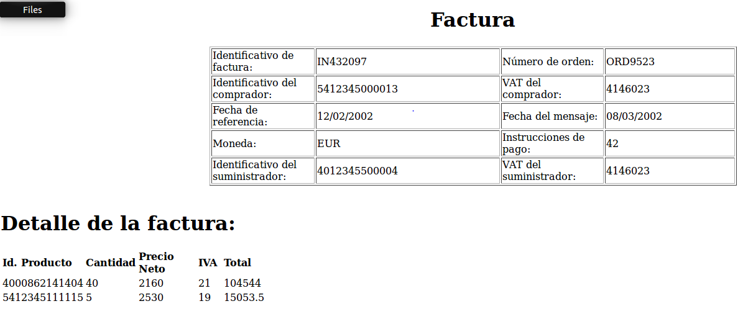

Una vez ha finalizado la transformación y el fichero html ha sido generado, este fichero se sube al repositorio de Alfresco haciendo uso del API rest que ofrece.

Podemos ver dónde se ha subido el fichero para el ejemplo en curso:

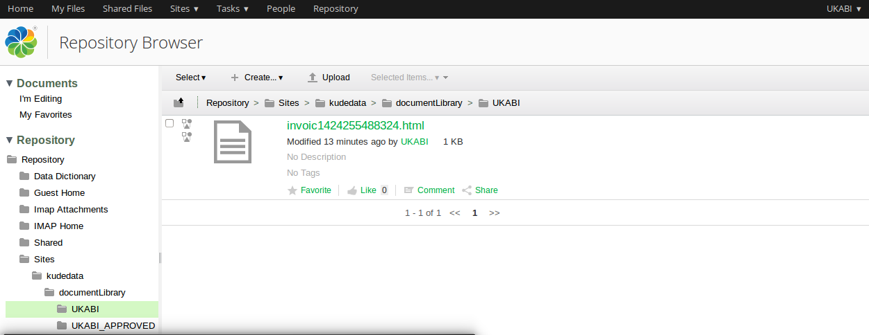

Se almacenará en una carpeta propiedad de la empresa a la que va destinada la solicitud EDI y se creará automáticamente una tarea de aprobación, para que la persona perteneciente a la empresa destinataria (en este caso UKABI) encargada, pueda aprobar o no la ejecución de la transacción en su ERP.

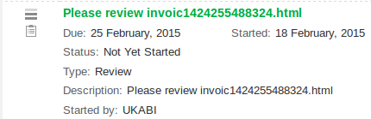

En caso de que la transacción sea aprobada, moverá el documento a la carpeta que contiene las transacciones aprobadas y a partir de este momento, el conector recuperará el mensaje EDI y esta transacción podrá ser ejecutada en el ERP de la empresa destinataria de la transacción.

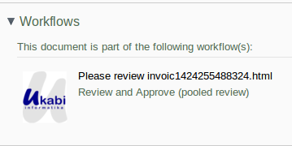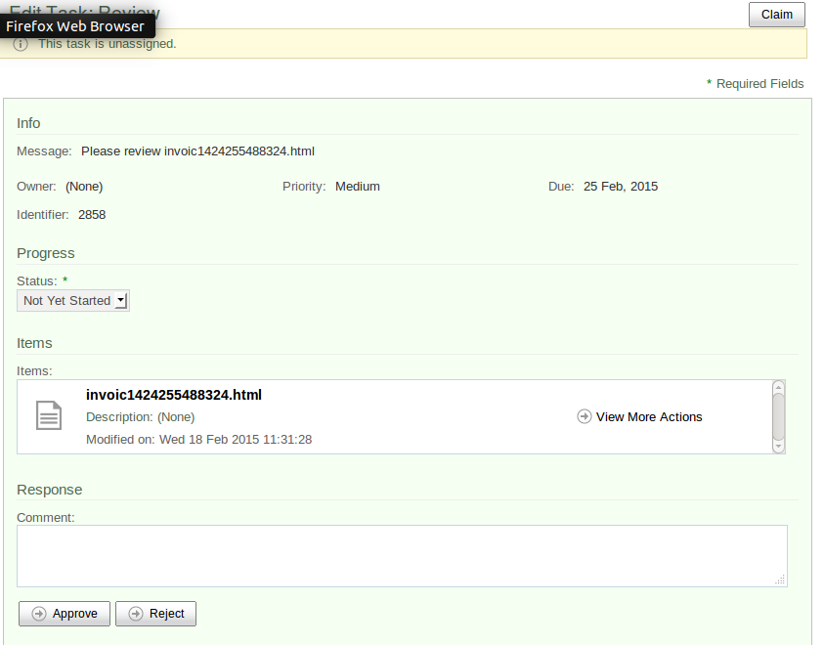

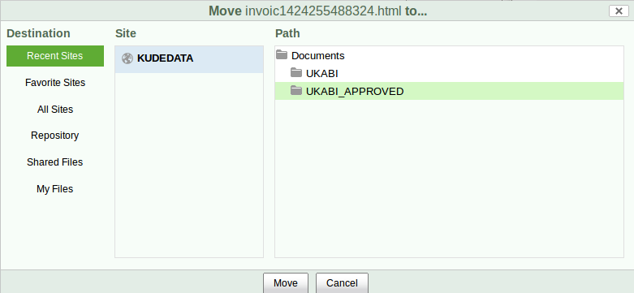

**Proceso2**: se comunica periódicamente (en función del intervalo de tiempo definido en el fichero de configuración) con el middleware para comprobar si hay alguna transacción solicitada para la empresa.

Esto se hace mediante la invocación a un servicio web que accede al API de Alfresco y recupera los identificativos de las transacciones que están aprobadas pero pendientes de ser procesadas.

A partir de ese identificativo, accede al fichero EDI y se lo envía a la empresa destinataria para que de esta forma pueda ser integrado automáticamente en su ERP.

**Middleware:**

Capa de software que hace de intermediaria entre los conectores y alfresco, haciendo el enrutamiendo de mensajes y las transformaciones necesarias para que los mensajes/transacciones puedan ser interpretados y aprobados por personas.

**PRODUCTOS UTILIZADOS:**

Para desarrollo Eclipse Luna Java EE SR1 con JavaSE 1.8

Máquina virtual Ubuntu 14.04 LT6 65 bits

Alfresco 5.0 Community Edition con apache tomcat 7.0.53 integrado.

Principales librerías:

***EDIReader*** que transforma mensajes EDI a XML.

***Apache chemistry*** para conectar el middleware con Alfresco vía es estándar CMIS.

***Jersey*** para invocar a servicios rest

**OPERATIVA:**

Abrir la imagen virual con el Oracle VM Box.

User: alfresco

Password: alfresco

Se arranca alfresco con el tomcat integrado.

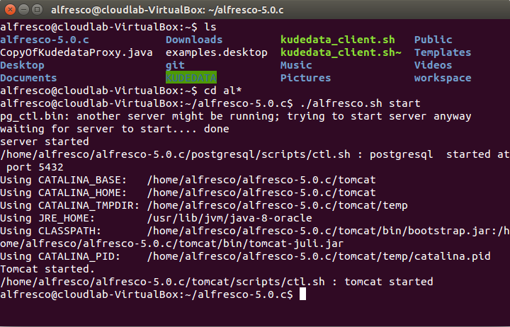

Una vez ha arrancado alfresco entrar a la consola de administración a través de:

<http://127.0.0.1:8080/share/page/>

El usuario de administración es admin, admin

Se han creado tantos usuarios como empresas participantes en le proyecto:

UKABI,P3SUMINITROS,CAMEPACK,LOIOLA,TECNALIA.

Para todos ellos la clave es KUDEDATA.

Además se ha creado un site llamado KUDEDATA y colgando de él en document library varias carpetas con reglas definidas para cada una de las empresas.

La combinación de estas reglas y la invocación al api de alfresco con CMIS dará como resultado la interoperabilidad que ofrece KUDEDATA.

Comprobar que kudedata.war existe en la carpeta webapps de tomcat y que ha sido desplegado.

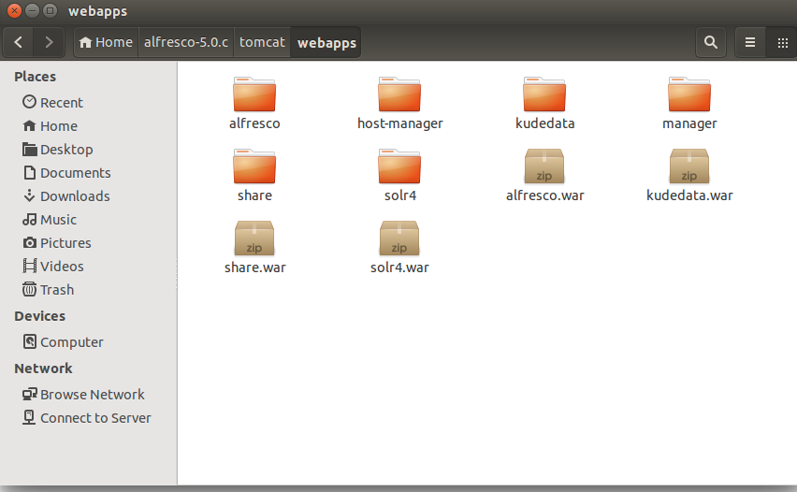

Se arrancan los conectores mediante la ejecución del script kudedata_client.sh

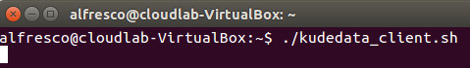

Comprobar que los ficheros de configuración (hay uno para Windows y otro para Linux) contienen valores correctos.

Ejemplo de valores contenidos en el fichero alfresco

de config para Linux:

